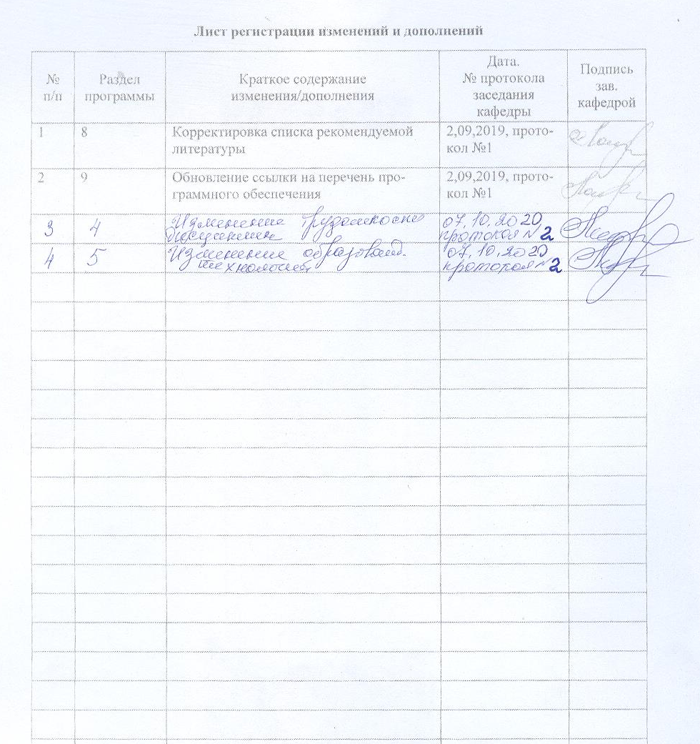
1 Цели освоения дисциплины (модуля)
Целями освоения дисциплины (модуля) «Обработка экспериментальных данных на ЭВМ» является ознакомление студентов с базовыми понятиями и алгоритмами сбора и обработки информации в ходе проведения экспериментов, формирование представлений о методах и алгоритмах обработки экспериментальных данных, их анализа и использования для решения научных и прикладных задач.

Для достижения поставленной цели в курсе «Обработка экспериментальных данных на ЭВМ» решаются задачи:

– изучение способов представления и моделей порождения экспериментальных данных, моделях данных и классификации задач обработки;

– изучение и исследование преобразований и кластеризации данных для снижения размерности, регрессионных моделей;

– изучение метода наименьших квадратов для оценивания параметров линейной и нелинейной регрессии, временных рядов и систем уравнений;

– освоение методов визуализации экспериментальных данных;

– освоение программных средствах для обработки экспериментальных данных;

– реализацию основных алгоритмов обработки экспериментальных данных средствами программного обеспечения и вычислительной техники;

– формирование навыков по выработке решений на основе анализа результатов обработки экспериментальных данных.

2 Место дисциплины (модуля) в структуре образовательной программы
подготовки бакалавра (магистра, специалиста)
Дисциплина «Обработка экспериментальных данных на ЭВМ» входит в вариативную часть блока 1 образовательной программы.
Для изучения дисциплины необходимы знания (умения, владения), сформированные в результате изучения информатики, математики, структуры и модели данных, основы статистической обработки данных, численные методы.
Знания (умения, владения), полученные при изучении данной дисциплины будут необходимы при выполнении выпускной квалификационной работы.

3 Компетенции обучающегося, формируемые в результате освоения
дисциплины (модуля) и планируемые результаты обучения
В результате освоения дисциплины (модуля) «Обработка экспериментальных данных на ЭВМ» обучающийся должен обладать следующими компетенциями:
Структурный  элемент  компетенции | Планируемые результаты обучения
ПК-3 Способность обосновывать принимаемые проектные решения, осуществлять постановку и выполнять эксперименты по проверке их корректности и эффективности
Знать | - основные понятия работы с информацией;  - основные алгоритмы обработки информации;  - отличия экспериментальной информации;
Уметь | - формулировать объект, предмет, цель исследования;  - выявлять существующие противоречия и формулировать существующие проблемы;  - применять алгоритм отсева грубых погрешностей к выборкам любого размера;  - выполнять проверку гипотезы о том, что исходные данных подчиняются нормальному закону распределения;
Владеть | - навыками работы по обработке экспериментальных данных посредством множественного корреляционного анализа;  - основными методами определения параметров эмпирических уравнений;  - навыками оценки применимости эмпирических моделей.

4 Структура и содержание дисциплины (модуля)
Общая трудоемкость дисциплины составляет 4 зачетных единиц 144 акад. часов, в том числе:
– контактная работа – 76,1 акад. часа:
– аудиторная – 72 акад. часа;
– внеаудиторная – 4,1 акад. часа;
- в форме практической подготовки – 6 акад. часов;
– самостоятельная работа – 32,2 акад. часа;
– подготовка к экзамену – 35,7 акад. часа.

Раздел/ тема  дисциплины | Семестр | Аудиторная  контактная работа  (в акад. часах) |  |  | Самостоятельная работа (в акад. часах) | Вид самостоятельной  работы | Форма текущего контроля успеваемости и  промежуточной аттестации | Код и структурный  элемент  компетенции
Раздел/ тема  дисциплины | Семестр | лекции | лаборат.  занятия | практич. занятия
Раздел 1. Эксперимент: основные понятия, цели и задачи | 7
1.1 Рассуждения об эксперименте. Классификация ошибок эксперимента | 7 | 2 | 2/2и |  | 2 | 1. Подготовка к лабораторному занятию  2. Выполнение лабораторной работы  3. Самостоятельное изучение учебной и научной литературы | 1. Беседа - обсуждение  2. Проверка лабораторной работы  3. Устный опрос | ПК-3 – з
1.2 Подходы к обработке экспериментальных данных | 7 | 2 | 2/2и |  | 2 | 1. Самостоятельное изучение учебной и научной литературы | 1. Беседа - обсуждение  2. Устный опрос | ПК-3 – у
Итого по разделу | 7 | 4 | 6/4и |  | 4
Раздел 2. Программное обеспечение статистического анализа для обработки экспериментальных данных | 7
2.1 Характеристика модулей для обработки данных | 7 | 2 | 2 |  | 2 | 1. Подготовка к лабораторному занятию  2. Выполнение лабораторной работы  3. Самостоятельное изучение учебной и научной литературы | 1. Беседа - обсуждение  2. Проверка лабораторной работы  3. Доклад с презентацией | ПК-3 – зув
2.2 Технология Data Mining – современное средство добычи и обработки данных | 7 | 2 | 2/2и |  | 2 | 1. Выполнение лабораторной работы | 1. Устный опрос | ПК-3 – зув
2.3 Обзор рынка программных средств для обработки данных | 7 | 2 | 2/2и |  | 2 | 1. Самостоятельное изучение учебной литературы | 1. Тестирование | ПК-3 – зув
Итого по разделу | 7 | 6 | 6/4и |  | 6
Раздел 3. Предварительная обработка экспериментальных данных | 7
3.1 Выборочные характеристики и отсев грубых погрешностей | 7 | 2 | 2 |  | 2 | 1. Подготовка к лабораторному занятию  2. Выполнение лабораторной работы  3. Самостоятельное изучение учебной и научной литературы | 1. Тестирование | ПК-3 – зув
3.2 Проверка гипотезы о виде распределения случайной величины | 7 | 2 | 2/2и |  | 2 | 1. Выполнение лабораторной работы  2. Самостоятельное изучение учебной и научной литературы | 1. Проверка лабораторной работы  2. Тестирование | ПК-3 – зув
3.3 Алгоритм предварительной обработки данных | 7 | 2 | 2/2и |  | 2 | 1. Выполнение лабораторной работы  2. Самостоятельное изучение учебной и научной литературы | 1. Коллоквиум | ПК-3 – зув
Итого по разделу | 7 | 6 | 6/4и |  | 6
Раздел 4. Многомерные группировки | 7
4.1 Кластерный анализ и меры сходства | 7 | 5 | 5/1и |  | 2 | 1. Подготовка к лабораторному занятию  2. Выполнение лабораторной работы  3. Самостоятельное изучение учебной и научной литературы | 1. Тестирование | ПК-3 – зув
4.2 Процедуры кластерного анализа | 7 | 5 | 5/1и |  | 2 | 1. Выполнение лабораторной работы  2. Самостоятельное изучение учебной и научной литературы | 1. Проверка лабораторной работы  2. Тестирование | ПК-3 – зув
Итого по разделу | 7 | 10 | 10/2и |  | 4
Раздел 5. Множественный анализ данных | 7
5.1 Этапы обработки данных в множественном анализе | 7 | 2 | 2 |  | 2 | 1. Подготовка к лабораторному занятию  2. Выполнение лабораторной работы  3. Самостоятельное изучение учебной и научной литературы | 1. Тестирование | ПК-3 – зув
5.2 Множественный корреляционный анализ | 7 | 2 | 2 |  | 2 | 1. Выполнение лабораторной работы  2. Самостоятельное изучение учебной и научной литературы | 1. Устный опрос | ПК-3 – зув
5.3 Множественный регрессионный анализ | 7 | 2 | 2 |  | 2 | 1. Выполнение лабораторной работы  2. Самостоятельное изучение учебной и научной литературы | 1. Тестирование | ПК-3 – зув
5.4 Поверка применимости эмпирических моделей | 7 | 2 | 3 |  | 3 | 1. Выполнение лабораторной работы  2. Самостоятельное изучение учебной и научной литературы | 1. Проверка лабораторной работы  2. Тестирование | ПК-3 – зув
5.5 Значение остатков при изучении результатов множественной регрессии | 7 | 2 | 2 |  | 4,2 | 1. Выполнение лабораторной работы  2. Самостоятельное изучение учебной и научной литературы | 1. Коллоквиум | ПК-3 – зув
Итого по разделу | 7 | 10 | 11 |  | 13,2
Итого за семестр |  | 36 | 36/14и |  | 32,2
Итого по дисциплине |  | 36 | 36/14и |  | 32,2 |  | Экзамен

5 Образовательные и информационные технологии
Практические/ лабораторные занятия проводятся в форме практической подготовки в условиях выполнения обучающимися видов работ, связанных с будущей профессиональной деятельностью и направленных на формирование, закрепление, развитие практических навыков и компетенций по профилю образовательной программы
1. Традиционные образовательные технологии, ориентированные на организацию образовательного процесса и предполагающую прямую трансляцию знаний от преподавателя к аспиранту.
Формы учебных занятий с использованием традиционных технологий:
Информационная лекция – последовательное изложение материала в дисциплинарной логике, осуществляемое преимущественно вербальными средствами (монолог преподавателя).
Лабораторная работа – организация учебной работы с реальными материальными и информационными объектами, экспериментальная работа с аналоговыми моделями реальных объектов.
2. Технологии проблемного обучения – организация образовательного процесса, которая предполагает постановку проблемных вопросов, создание учебных проблемных ситуаций для стимулирования активной познавательной деятельности аспирантов.
3. Интерактивные технологии – организация образовательного процесса, которая предполагает активное и нелинейное взаимодействие всех участников, достижение на этой основе личностно значимого для них образовательного результата.
Формы учебных занятий с использованием специализированных интерактивных технологий:
Лекция «обратной связи» – лекция–провокация (изложение материала с заранее запланированными ошибками), лекция-беседа, лекция-дискуссия, лекция-конференция.
4. Информационно-коммуникационные образовательные технологии – организация образовательного процесса, основанная на применении программных сред и технических средств работы со знаниями в различных предметных областях.

6 Учебно-методическое обеспечение самостоятельной работы обучающихся
В течение семестра каждый студент выполняет лабораторные занятия.
Лабораторная работа №1.
Задание 1. Определить предметную область для эмпирического исследования: объект и предмет исследования, формулировку цели исследования с учетом целей функционирования объекта.
Задание 2. Для предметной области определить основные характеристики исследуемого процесса, способы получения данных и отобразить взаимосвязь между ними в виде древовидной ментальной карты.
Задание 3. Для предметной области выявить существующие противоречия и сформулировать существующие проблемы.
Задание 4. Подготовить описание заданий 1 – 3 в виде электронной презентации и файла электронных таблиц с эмпирическими данными.
Краткие указания:
1) исходные данные для исследования могут быть подобраны самостоятельно или из источника основной литературы;
2) количество наблюдений должно составлять не менее 100;
3) древовидная ментальная карта должна содержать не менее двух основных признаков группировки и не менее трех параметров в составе каждой группы;
4) инструментом для отображения ментальной карты выберите MS Visio.
Лабораторная работа №2.
Задание 1. Исходные эмпирические данные разместить в пакете Statistica.
Задание 2. Для исходных эмпирических данных определить предполагаемую функцию отклика и набор факторов с обоснованием по смыслу задачи.
Задание 3. Для исходных данных выполнить построение столбчатых и круговых диаграмм, пиктографиков (3 вида), матричных графиков и контрольных карт Шухарта.
Задание 4. Подготовить описание заданий 1 и 3 в виде слайдов электронной презентации.
Лабораторная работа №3.
Задание 1. Запишите макрос для построения рабочей таблицы в среде Statistica 6.1 размерностью: количество столбцов=количество букв в имени; количество строк=количество букв в фамилии *5.
Задание 2. Заполните таблицу Statistica 6.1, используя различные законы распределения, и считайте эти данные в массив.
Задание 3. Создайте процедуры средствами VB для расчета среднего значения данных и среднего квадратичного по столбцам. Полученные значения выведите на новый рабочий лист.
Лабораторная работа №4.
Задание 1. Для исходных данных выполнить расчет простых степенных средних, моду, медиану, показатели вариации и рассеяния.
Задание 2. Для исходных данных выполнить отсев грубых погрешностей по статистике Стьюдента. На каждом отсева фиксировать: все статистические показатели (см. задание 1).
Задание 3. Отобразить динамику изменения статистических показателей в процессе отсева.
Задание 4. Выполнить проверку гипотезу о том, что исходные данных подчиняются нормальному закону распределения по критерию САО, Пирсона и Колмогорова-Смирнова. Для каждого критерия отобразить графическое и табличное представление. Построить таблицу сравнения результатов проверки критериев.
Задание 5. Оформить результат предварительной обработки данных в виде письменного отчета.
Лабораторная работа №5.
Задание 1. Для исходных данных выполнить расчет матрицы коэффициентов сопоставимости по факторам и наблюдениям, матрицы парной корреляции, матрицы расстояний (способ расчета расстояния согласовать с ведущим преподавателем).
Задание 2. Выполнить кластеризацию факторов по методу корреляционных плеяд.
Задание 3. Выполнить кластеризацию наблюдений. Количество классов не должно быть менее 30. Выбор процедуры кластеризации согласовать с ведущим преподавателем.
Задание 4. Оформить результат предварительной обработки данных в виде письменного отчета. В отчете отобразить: исходные данные, матрицы мер сходства и их анализ, дендрит кластеризации, состав групп, новую матрицу исходных данных.
Лабораторная работа №6.
Задание 1. Для исходных данных построение проверку интеркорреляции и мультиколлинеарности.
Задание 2. Для исходных данных произвести построение множества информативных и неинформативных факторов.
Задание 3. Для исходных данных и данных после кластеризации выполнить построение линейной и мультипликативной моделей. Доказать применимость каждой модели.
Задание 4. Проверить предпосылки метода наименьших квадратов для каждой построенной модели.
Задание 5. Выполнить сравнение полученных результатов
Задание 6 (дополнительное). Оценить структурная стабильность используемых исходных данных.
Самостоятельная подготовка к коллоквиуму происходит в процессе самотестирования по каждой теме при изучении курса.
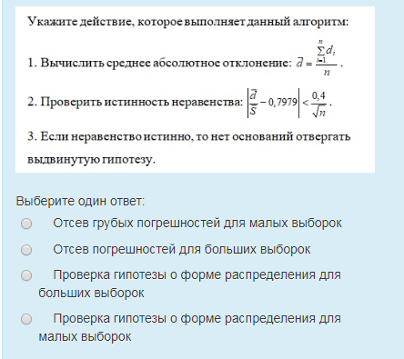

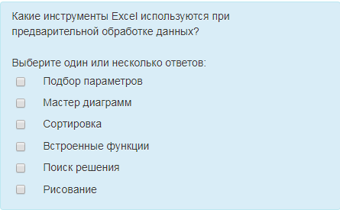

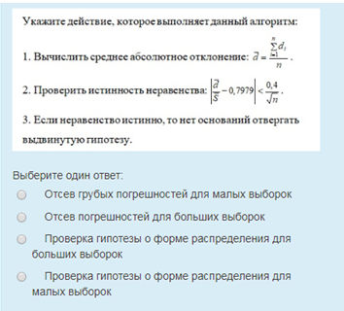

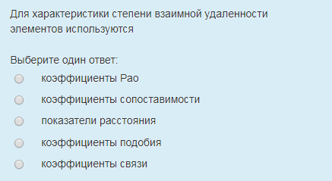

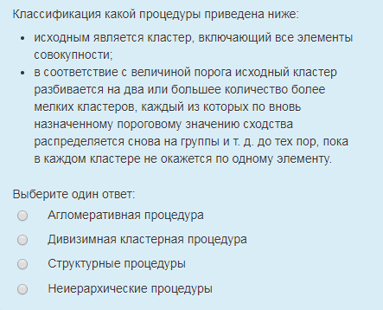

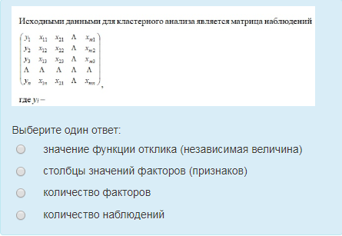

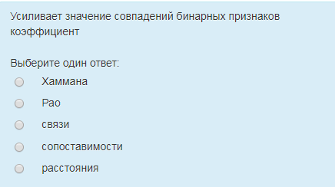

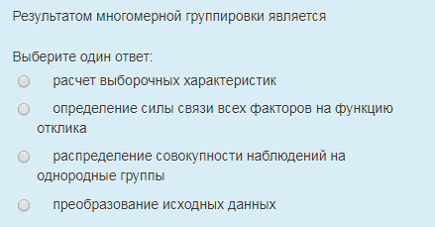

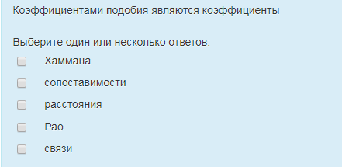

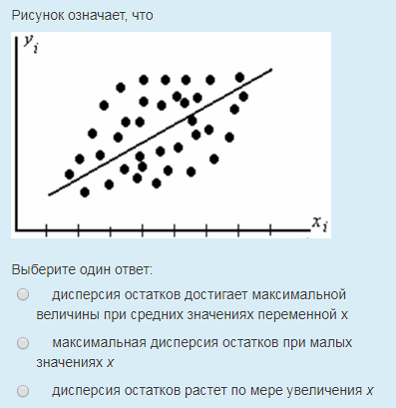

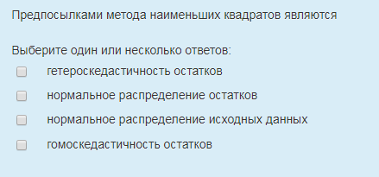

7 Оценочные средства для проведения промежуточной аттестации
а) Планируемые результаты обучения и оценочные средства для проведения промежуточной аттестации:
Структурный элемент  компетенции | Планируемые результаты обучения | Оценочные средства
ПК-3 Способность обосновывать принимаемые проектные решения, осуществлять постановку и выполнять эксперименты по проверке их корректности и эффективности
Знать | - основные понятия работы с информацией;  - основные алгоритмы обработки информации;  отличия экспериментальной информации; | Перечень теоретических вопросов  1. Характеристика научной деятельности.  2. Средства и методы научного исследования.  3. Организация процесса проведения исследований.  4. Автоматизация научных исследований.  5. Эксперимент и наблюдение.  6. Классификация ошибок в экспериментальных исследованиях.  7. Цели и задачи экспериментальных исследований.  8. Представление исходных экспериментальных данных.  9. Модули для обработки экспериментальных данных.  10. Технология Data Mining.  11. Классификация программных средств для обработки экспериментальных данных.  12. Средства визуализации экспериментальных данных.  13. Статистическая основа предварительной обработки экспериментальных данных.  14. Задачи предварительной обработки данных.  15. Отсев грубых погрешностей.  16. Проверка гипотезы о виде распределения.  17. Алгоритмы предварительной обработки данных.  18. Пример результатов предварительной обработки данных.  19. Кластерный анализ: цели и задачи.  20. Меры сходства признаков в общем наборе данных.  21. Процедуры кластерного анализа данных.  22. Классификация процедур кластерного анализа данных.  23. Агломеративная процедура кластеризации по расстоянию.  24. Метод вроцлавской таксономии.  25. Метод корреляционных плеяд.  26. Метод k-средних.  27. Этапы построения эмпирических моделей.  28. Спецификация эмпирических моделей.  29. Оценка параметров эмпирического уравнения с помощью метода наименьших квадратов.  30. Оценка параметров нелинейных моделей.  31. Оценка применимости эмпирических уравнений.  32. Средства автоматизации регрессионного анализа.  33. Роль остатков при изучении множественных моделей.
Уметь | - формулировать объект, предмет, цель исследования;  - выявлять существующие противоречия и формулировать существующие проблемы;  - применять алгоритм отсева грубых погрешностей к выборкам любого размера;  - выполнять проверку гипотезы о том, что исходные данных подчиняются нормальному закону распределения; | Практические задания  1. Определить предметную область для эмпирического исследования: объект и предмет исследования, формулировку цели исследования с учетом целей функционирования объекта.  2. Для предметной области определить основные характеристики исследуемого процесса, способы получения данных и отобразить взаимосвязь между ними в виде древовидной ментальной карты.  3. Для предметной области выявить существующие противоречия и сформулировать существующие проблемы.  4. Для исходных эмпирических данных определить предполагаемую функцию отклика и набор факторов с обоснованием по смыслу задачи. Выполнить построение столбчатых и круговых диаграмм, пиктографиков, матричных графиков и контрольных карт Шухарта.  5. Для исходных данных выполнить отсев грубых погрешностей по статистике Стьюдента. На каждом отсева фиксировать: все статистические показатели. Отобразить динамику изменения статистических показателей в процессе отсева.  6. Выполнить проверку гипотезу о том, что исходные данных подчиняются нормальному закону распределения по критерию САО, Пирсона и Колмогорова-Смирнова. Для каждого критерия отобразить графическое и табличное представление. Построить таблицу сравнения результатов проверки критериев.
Владеть | - навыками работы по обработке экспериментальных данных посредством множественного корреляционного анализа;  - основными методами определения параметров эмпирических уравнений;  навыками оценки применимости эмпирических моделей. | Задания на решение задач из профессиональной области, комплексные задания  1. Для исходных данных выполнить расчет матрицы коэффициентов сопоставимости по факторам и наблюдениям, матрицы парной корреляции, матрицы расстояний. Выполнить кластеризацию факторов по методу корреляционных плеяд. Выполнить кластеризацию наблюдений.  2. Для исходных данных построение проверку интеркорреляции и мульти-коллинеарности, произвести построение множества информативных и неинформативных факторов.  3. Для исходных данных и данных после кластеризации выполнить построение линейной и мультипликативной моделей. Доказать применимость каждой модели.  4. Проверить предпосылки метода наименьших квадратов для каждой построенной модели. Выполнить сравнение полученных результатов  5. Оценить структурная стабильность используемых исходных данных.

б) Порядок проведения промежуточной аттестации, показатели и критерии оценивания:
Промежуточная аттестация по дисциплине «Обработка экспериментальных данных на ЭВМ» включает теоретические вопросы, позволяющие оценить уровень усвоения обучающимися знаний, и практические задания, выявляющие степень сформированности умений и владений, проводится в форме в форме экзамена.
Экзамен по дисциплине проводится в устной форме по экзаменационным билетам, каждый из которых включает два теоретических вопроса и одно практическое задание.
Показатели и критерии оценивания зачета с оценкой:
– на оценку «отлично» (5 баллов) – обучающийся демонстрирует высокий уровень сформированности компетенций, всестороннее, систематическое и глубокое знание учебного материала, свободно выполняет практические задания, свободно оперирует знаниями, умениями, применяет их в ситуациях повышенной сложности.
– на оценку «хорошо» (4 балла) – обучающийся демонстрирует средний уровень сформированности компетенций: основные знания, умения освоены, но допускаются незначительные ошибки, неточности, затруднения при аналитических операциях, переносе знаний и умений на новые, нестандартные ситуации.
– на оценку «удовлетворительно» (3 балла) – обучающийся демонстрирует пороговый уровень сформированности компетенций: в ходе контрольных мероприятий допускаются ошибки, проявляется отсутствие отдельных знаний, умений, навыков, обучающийся испытывает значительные затруднения при оперировании знаниями и умениями при их переносе на новые ситуации.
– на оценку «неудовлетворительно» (2 балла) – обучающийся демонстрирует знания не более 20% теоретического материала, допускает существенные ошибки, не может показать интеллектуальные навыки решения простых задач.
– на оценку «неудовлетворительно» (1 балл) – обучающийся не может показать знания на уровне воспроизведения и объяснения информации, не может показать интеллектуальные навыки решения простых задач.

8 Учебно-методическое и информационное обеспечение дисциплины (модуля)
а) Основная литература:
1. Обработка экспериментальных данных на ЭВМ : учебник / О.С. Логунова, П.Ю. Романов, Е.А. Ильина [и др.]. – М. : ИНФРА-М, 2018. – 326 с. – (Высшее образование: Бакалавриат). – www.dx.doi.org/10.12737/textbook_5aafbb5a99fb14.44742313 .
2. Григорьев, А.А. Методы и алгоритмы обработки данных : учеб. пособие / А.А. Григорьев. – М. : ИНФРА-М, 2018. – 256 с. + Доп. материалы [Электронный ресурс; Режим доступа http://www.znanium.com]. – (Высшее образование: Бакалавриат). – www.dx.doi.org/10.12737/22119 .

б) Дополнительная литература:
1. Логунова, О. С. Теория и практика обработки экспериментальных данных на ЭВМ [Текст] : учебное пособие / О.С. Логунова, Е.А. Ильина, В.В. Павлов ; МГТУ, каф. ВТиПМ. – Магнитогорск, 2011. – 294 с. : ил., табл. – Режим доступа: https://magtu.informsystema.ru/uploader/fileUpload?name=366.pdf&show=dcatalogues/1/1079145/366.pdf&view=true . - Макрообъект.
2. Дадян, Э.Г. Методы хранения и обработки данных: Учебник / Э.Г. Дадян – М.:НИЦ ИНФРА-М, 2018: 60x90 1/16 ISBN 978-5-16-107039-0 (online).
3. Логунова, О. С. Экспертные оценки и системы в металлургии черных металлов [Электронный ресурс] : учебное пособие / О С. Логунова, Е.А. Ильина, И.И. Мацко. - Магнитогорск : МГТУ, 2013. – 1 электрон. опт. диск (CD-ROM). – Режим доступа: https://magtu.informsystema.ru/uploader/fileUpload?name=1059.pdf&show=dcatalogues/1/1119418/1059.pdf&view=true . – Макрообъект.
4. Логунова, О. С. Эконометрика средствами Statistica 6.1. Временные и динамические ряды [Электронный ресурс] : учебное пособие / О.С. Логунова, Е.А. Ильина, В.В. Королева ; МГТУ. – Магнитогорск, 2009. – 135 с. : ил., диагр., табл. – Режим доступа: https://magtu.informsystema.ru/uploader/fileUpload?name=228.pdf&show=dcatalogues/1/1056118/228.pdf&view=true . – Макрообъект.
в) Методические указания:
1. Логунова, О.С. Тестовые задания по дисциплине «Обработка экспериментальных данных на ЭВМ [Текст] / О.С. Логунова, Е.А. Ильина. – Магнитогорск : «МГТУ им. Г.И. Носова», 2007. – 12 с.

г) Программное обеспечение и Интернет-ресурсы:
Программное обеспечение: лицензионное программное обеспечение: операционная система MS Windows 2007; MS Office 2010; PacketTracerre, установленные на каждом персональном компьютере вычислительного центра ФГБОУ ВПО «МГТУ».
Перечень лицензионного программного обеспечения по ссылке:
http://sps.vuz.magtu.ru/Shared%20Documents/Forms/AllItems.aspx?RootFolder=%2FShared%20Documents%2F%D0%9F%D0%BE%D0%B4%D0%B3%D0%BE%D1%82%D0%BE%D0%B2%D0%BA%D0%B0%20%D0%BA%20%D0%B0%D0%BA%D0%BA%D1%80%D0%B5%D0%B4%D0%B8%D1%82%D0%B0%D1%86%D0%B8%D0%B8%202020%2F%D0%A1%D0%B0%D0%BC%D0%BE%D0%BE%D0%B1%D1%81%D0%BB%D0%B5%D0%B4%D0%BE%D0%B2%D0%B0%D0%BD%D0%B8%D0%B5%202019%D0%B3%2F%D0%9B%D0%B8%D1%86%D0%B5%D0%BD%D0%B7%D0%B8%D0%BE%D0%BD%D0%BD%D0%BE%D0%B5%20%D0%9F%D0%9E&InitialTabId=Ribbon.Document&VisibilityContext=WSSTabPersistence
Официальные сайты промышленных предприятий и организаций: http://www.mmk.ru , http://www.magtu.ru , и т.п.; разработчиков программных продуктов: http://www.statsoft.ru , http://www.microsoft.com , http://www.netacad.com и т.п.

9 Материально-техническое обеспечение дисциплины (модуля)
Материально-технического обеспечения включает:
Тип и название аудитории | Оснащение аудитории
Лекционная аудитория ауд. 282 | Мультимедийные средства хранения, передачи и представления информации
Компьютерные классы Центра информационных технологий ФГБОУ ВПО «МГТУ» | Персональные компьютеры, объединенные в локальные сети с выходом в Internet, оснащенные современными программно-методическими комплексами для решения задач в области информатики и вычислительной техники
Аудитории для самостоятельной работы: компьютерные классы; читальные залы библиотеки | Все классы УИТ и АСУ с персональными компьютерами, выходом в Интернет и с доступом в электронную информационно-образовательную среду университета
Аудиторий для групповых и индивидуальных консультаций, текущего контроля и промежуточной аттестации | Ауд. 282 и классы УИТ и АСУ
Помещения для самостоятельной работы обучающихся, оснащенных компьютерной техникой с возможностью подключения к сети «Интернет» и наличием доступа в электронную информационно-образовательную среду организации | Классы УИТ и АСУ
Помещения для хранения и профилактического обслуживания учебного оборудования | Центр информационных технологий – ауд. 379

